



2026年第14期(总第123期)
贺州市老科技工作者协会办公室编2026年8月18日

交流互鉴强技能 科技创新赋能农业新质生产力

平桂区老科技工作者协会到钟山县开展交流学习活动

为学习借鉴先进经验，拓宽工作思路，加强区域间老科协的交流与合作。8月13日，贺州市平桂区老科技工作者协会吴斌会长率调研考察组到钟山县开展协会换届筹备工作、现代特色农业产业发展观摩交流活动，以科技创新赋能农业新质生产力。钟山县老科技工作者协会陈传镕会长等人全程陪同。
考察组一行采取“座谈交流、查阅台账、现场答疑”的方式，详细听取钟山县老科技工作者协会关于修改、审议和表决通过钟山县老科协章程，制定钟山县老科协第三届理事会理事、监事选举办法（草案），严格按程序选举产生钟山县老科协第三届理事会理事及会长、副会长情况，双方围绕新时期老科协工作的重点、难点与创新点展开了深入探讨。
考察组实地走进回龙镇力争村委香水柠檬基地与百香果基地，与回龙镇力争村委党总支部书记刘世相详细交流了解香水柠檬、百香果的“产+加+销”全产业链发展情况。钟山县现有香水柠檬3000多亩，百香果近千亩，主要分布在钟山镇、回龙镇、公安镇、清塘等镇，运用“家庭农场（合作社）+基地+农户”模式，初步形成规模化“抱团发展”产销体系，鲜果直供喜茶、蜜雪冰城等知名茶饮连锁企业，主销两广、远销粤港澳大湾区，持续带动农户增收致富。
考察组深入同古镇四合村的无菌包装车间，现场聆听四合村委党总支部书记岑昌柏介绍四合村委通过村集体投资入股土地流转2000亩规模种植芥菜，引进广西泓科农业科技有限公司打造以四合村为核心的芥菜种植区，成功研制“乡醇”有机脆酸菜、甘香脆豆角、甘香脆酸菜、小叶脆酸菜等“同古酸菜”系列产品。通过联农带农富农机制，带动周边1000人次就业，吸引500户以上农户参与，让芥菜真正成为当地的致富“金疙瘩”。2023年12月，同古镇四合村股份经济合作联合社的“乡醇”老坛母水泡菜荣获“贺州市村级集体经济名优产品”称号。
此次区域间老科协的交流合作，通过对标先进、汲取经验，进一步激发当代老科技工作者以科技创新赋能农业新质生产力。大家纷纷表示，要以这次活动为新起点，以更加饱满的热情和更加务实的作风，积极探寻“以科技创新引领先进生产要素集聚，因地制宜发展农业新质生产力”的贺州“银发智慧”实践。
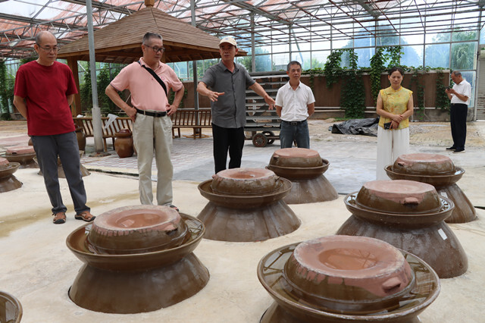
岑昌柏介绍“同古酸菜”联农带农富农成效

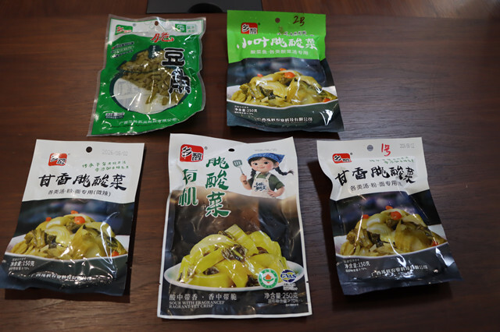
“同古酸菜”从田间地头飞入寻常百姓家
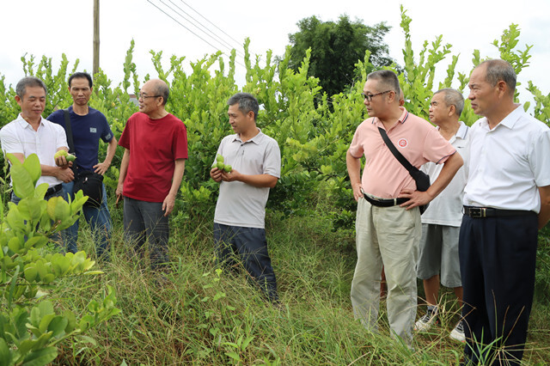
刘世相介绍香水柠檬全产业链发展情况

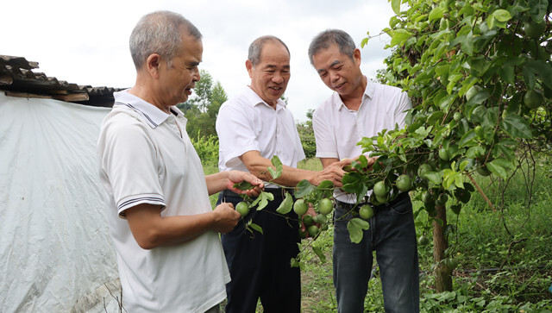
钟山县百香果成为群众增收致富“金疙瘩”
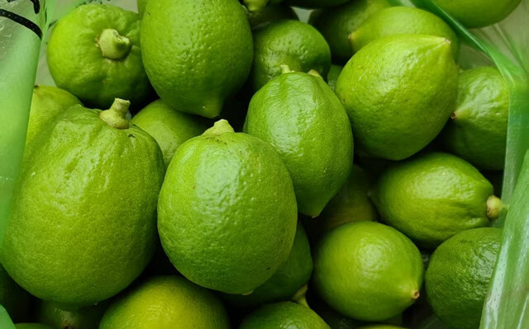
香水柠檬主销两广、远销粤港澳大湾区

贺州市钟山县老科协

